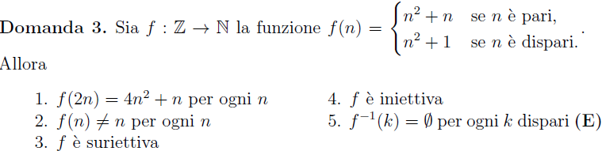

n2+1=k

n2=k-1 se k vale 1 n2=0 non dispari

la funzione darà sempre numeri pari quindi non esisterà controimmagine k dispari 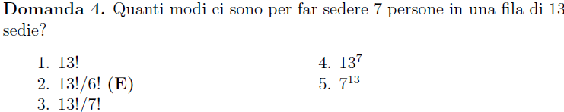

k=13

n=6

13-7=6 ho 6 sedie vuote

13!/6!

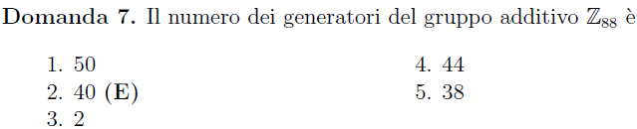

88 in fattori primi è 23 + 11

88\*(1-½ )\*(1-1/11)=40

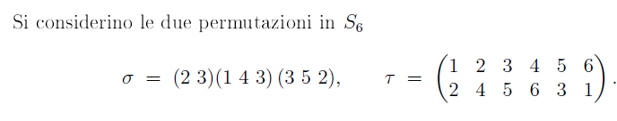

a) [Punti 4] Scrivere σ e τ come prodotti di cicli disgiunti, calcolarne il tipo, il periodo

e la parità.

σ=(1 4 2 )(3 5) tipo (3 2) dispari periodo 6

τ=(1 2 4 6 ) (3 5) tipo (4 2) pari periodo 4

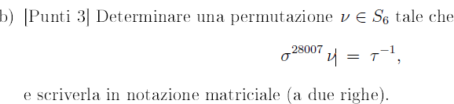

σ28007 congruo a 5 quindi σ-1

v= σ\* τ-1

1 2 3 4 5 6

τ-1= 1 6 4 2 5 3

σ = 1 4 2 3 5

στ-1= 6 4 3 1 5 2

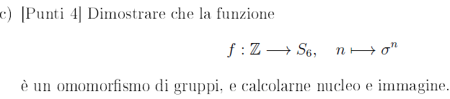

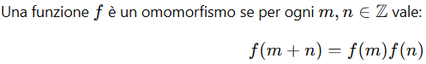si ha f(n+m) = σn+m = σn 𑇑 σm = f(n) 𑇑 f(m) quindi f è omomorfismo.

poichè f ha periodo 6 si ha ker = 6Z

l’immagine di f sono tutte le potenze di σ ovvero {(e), σ, σ2 , σ3 , σ4 , σ5} ovvero i cicli

{(1), (1 4 2)(3 5), (1 2 4) , (5 3), (1 4 2 ) , (1 2 4) (5 3)}

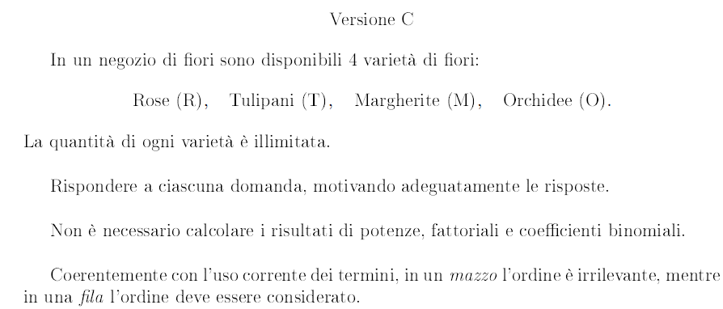

a) [Punti 4] Quanti mazzi diversi di 6 fiori si possono comporre?

k=6

n=4 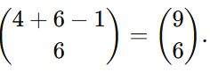

b) [Punti 3] Quanti mazzi diversi di 7 fiori si possono comporre in modo che almeno 3

fiori siano tulipani? (Nessun vincolo su R, M, O.)

k=7

n=4

7-3=4

quindi k=4

4+4-1 !/ 3! =

c) [Punti 4] Quante diverse file di 8 fiori si possono disporre in una fioriera (considerando

l'ordine) se al massimo 2 fiori in totale possono essere orchidee? (Nessun

vincolo su R, T, M.)

k=8

n=4

con 0 orchidee

38

caso 1 orchidea

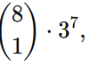

caso 2 orchidee

